 UNIVERSIDAD DEL SURESTE

DOCENTE: MVZ MC. JOSE LUIS FLORES GUTIERREZ

ALUMNO: ALEJANDRO DANIEL ALVAREZ VÁZQUEZ

TEMA: APARATO UROGENITAL

CUARTO PARCIAL

TUXTLA GUTIERREZ, CHIAPAS

DICIEMBRE 3, 2022

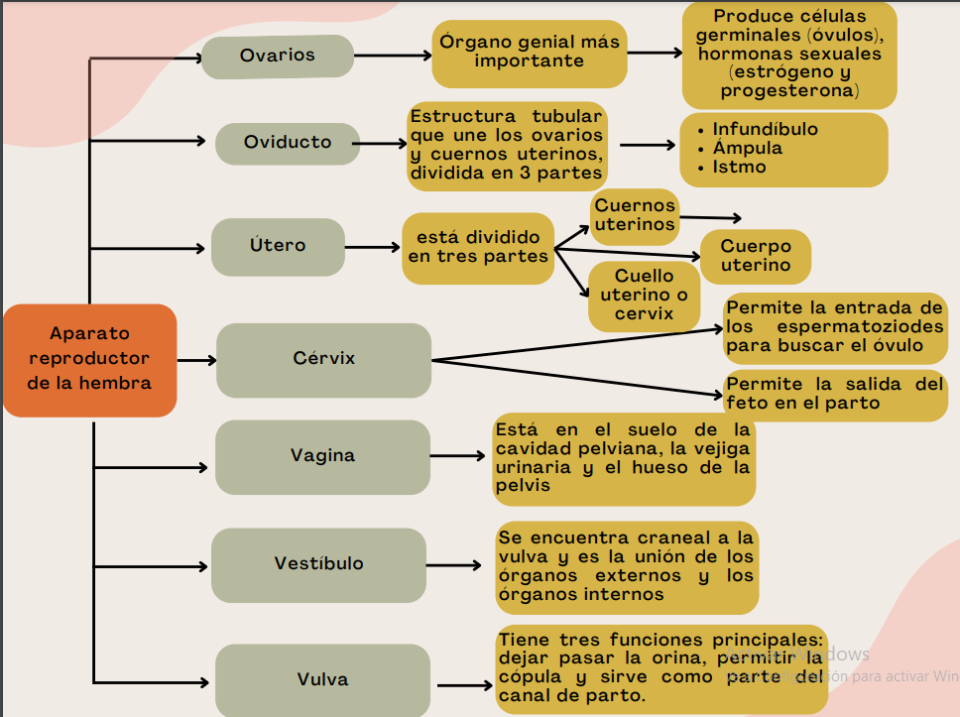

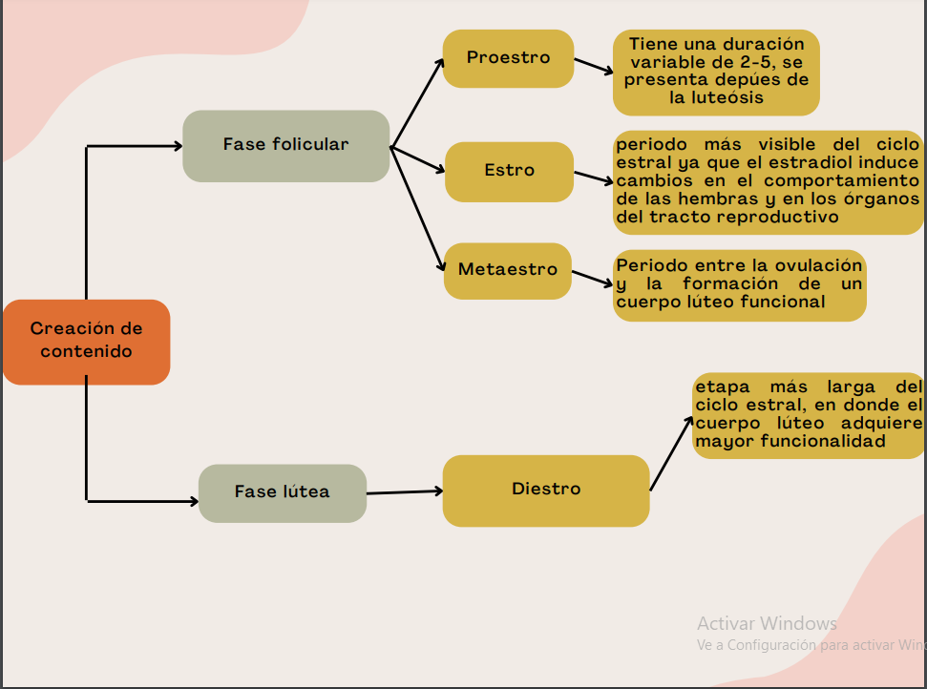

BIBLIOGRAFÍA

# Bibliografía

*Antología de Anatomia y Necropsias.* (s.f.).

UNAM. (2021). *UNIVERSIDAD NACIONAL AUTONOMA DE MÉXICO*. Obtenido de https://reproduccionanimalesdomesticos.fmvz.unam.mx/libro/capitulo6/fases-del-ciclo-estral.html